ეპიდსიტუაცია
4.06.2020 09:00 სთ

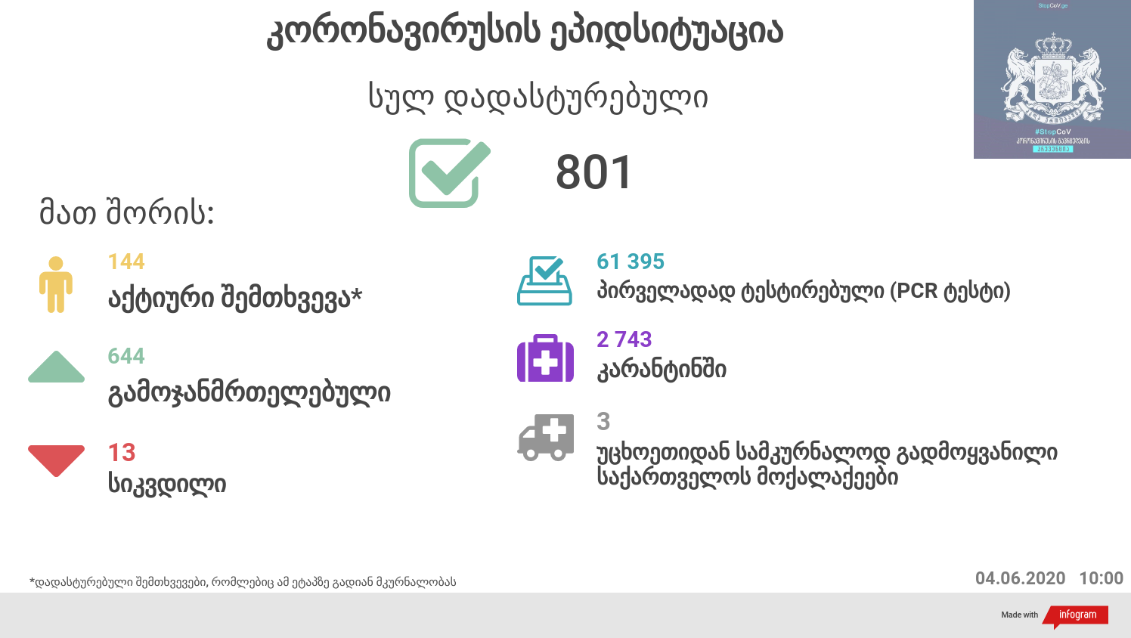

საქართველო
4 ივნისს ტესტირების მონაცემები (ბოლო 24 საათი):
- ლუგარის (თბილისი) 207 ნიმუში (განმეორებითი 1)
- იმერეთის სამმართველო (ქუთაისი) 182 ნიმუში
- აჭარის სამმართველო (ბათუმი) 210 ნიმუში (განმეორებითი 108)
- თბილისის ცენტრალური ინფექციური საავადმყოფო 47 ნიმუში (განმეორებითი 5)
- კლინიკა „ნეოლაბი“ 116 ნიმუში (განმეორებითი 13)
- ბათუმის ინფექციური საავადმყოფო 46 ნიმუში
- „ციტო“ 40 ნიმუში (განმეორებითი 11)
- „მეგალაბი 148 ნიმუში
- მოლეკულური დიაგნოსტიკის ცენტრი (CMD LAB) 23 ნიმუში
- გარემოსა და სოფლის მეურნეობის სამინისტროს ქუთაისის ლაბორატორია 31 ნიმუში (განმეორებითი 1)
- ზუგდიდის ინფექციური 73 ნიმუში
- „ავერსის“ კლინიკა 28 ნიმუში (განმეორებითი 2)
- ნიუ ჰოსპიტალსუ 44
სულ 1 195
აქედან 1 054 პირველადი ნიმუში
სულ ჯამში 30.01.2020-დან დღემდე გამოკვლეულია 61 395 შესაძლო შემთხვევის პირველადი ნიმუში.
ლაბორატორიის დატვირთვა 30.01.2020-დან შეადგენს 65 496 ნიმუშს (შესაძლო და განმეორებითი ნიმუშები).
დადასტურებულია 801 შემთხვევა
ახალი დადასტურებულია 1, დადასტურებულ შემთხვევასთან კონტაქტი (ე.წ საბურთალოს/დევნილების კლასტერი)
გამოჯანმრთელდა 644
სიკვდილი 13
ლეტალობის მაჩვენებელი 1.62%

4 ივნისის (09:00) მონაცემებით, სულ ჯამში დაფიქსირებულია 6 573 585 შემთხვევა, მსოფლიო მასშტაბით 213 ქვეყანაში, აქედან:
გამოჯანმრთელდა 3 171 032
დაფიქსირდა სიკვდილის 388 041 შემთხვევაში
საქართველოს სამეზობლო ქვეყნების, ევროპასა და მსოფლიოში ყველაზე დასენიანებული ქვეყნების მონაცემები, 4.06.2020
ქვეყანა | სულ დადასტურებული შემთხვევები | სულ სიკვდილის შემთხვევები | ლეტალობის მაჩვენებელი (%)
ამერიკა | 1,901,783 | 109,142 | 5.74
ბრაზილია | 584,562 | 32,568 | 5.57
რუსეთი | 432,277 | 5,215 | 1.21
ესპანეთი | 287,406 | 27,128 | 9.44
გაერთიანებული სამეფო | 279,856 | 39,728 | 14.20
იტალია | 233,836 | 33,601 | 14.37
ინდოეთი | 216,919 | 6,088 | 2.81
გერმანია | 184,425 | 8,699 | 4.72
პერუ | 178,914 | 4,894 | 2.74
თურქეთი | 166,422 | 4,609 | 2.77
ირანი | 160,696 | 8,012 | 4.99
საფრანგეთი | 151,677 | 29,021 | 19.13
ჩილე | 113,628 | 1,275 | 1.12
მექსიკა | 101,238 | 11,729 | 11.59
კანადა | 93,085 | 7,498 | 8.06
საუდის არაბეთი | 91,182 | 579 | 0.63
პაკისტანი | 85,264 | 1,770 | 2.08
ჩინეთი | 83,022 | 4,634 | 5.58
ბელორუსია | 45,116 | 248 | 0.55
უკრაინა | 24,823 | 735 | 2.96
ისრაელი | 17,377 | 291 | 1.67
ყაზახეთი | 12,067 | 48 | 0.40
სომხეთი | 10,524 | 170 | 1.62
მოლდოვა | 8,795 | 310 | 3.52
ერაყი | 8,168 | 256 | 3.13
აზერბაიჯანი | 6,260 | 76 | 1.21
უზბეკეთი | 3,843 | 16 | 0.42
ყირგიზეთი | 1,899 | 20 | 1.05
საქართველო | 801 | 13 | 1.62

(წყარო:-https://www.worldometers.info/coronavirus/)

